Тема: Согласная буква З. Звук [з] – [з. ]

Цель: Познакомить с буквой З, и звуками [з] – [зь]
Задачи: Учить различать звук [з] – [зь] на слух в словах.
Развивать фонематическое восприятие.
Определять место звука в слове.
Материал: костюм буквы З золотого цвета, две сумочки зеленого и синего цвета.

Знанья- это ваша сила.



З – буква не простая,
З – буква золотая.
Извиваюсь, словно змейка.
Срисовать меня сумей-ка!
В столбик два кружка поставим,
Слева дырочки оставим.
Да ты только посмотри:
Буква З, как цифра 3.

З - самая звонкая буква в алфавите.


Стоять могу я, в начале слова
и звонко там звучать: заяц, змея, золото

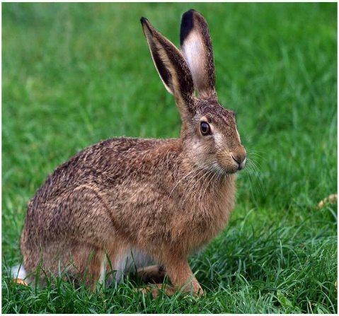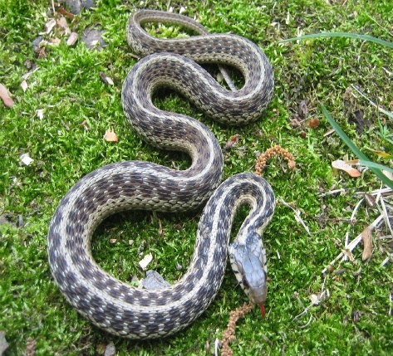

Бывает в середине я стою
и тоже там звучу: роза, коза, язык

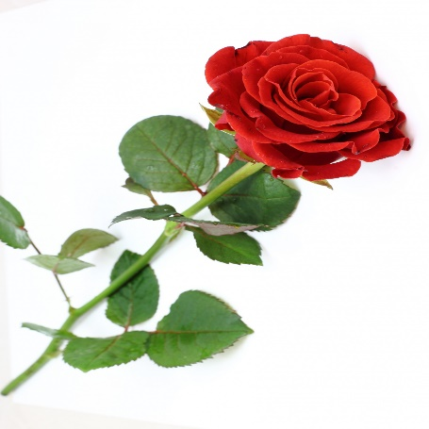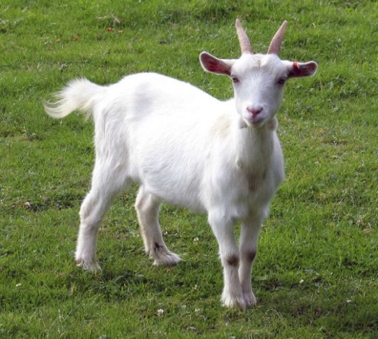

В конце слова, меня тоже ты найдешь:
алмаз, мороз, арбуз.

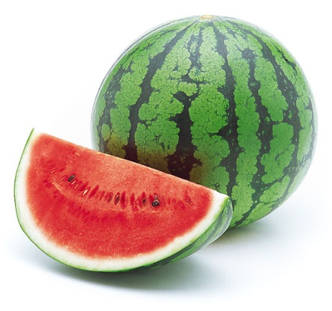

Звучу я тут не очень четко,
меня ты можешь спутать с буквой С,
но ты произноси слова как будто, много:
алмазы, морозы, арбузы.
И четко будешь слышать букву З.

Я буква не простая,
могу быть твердой, и мягкой я бываю.
Сейчас загадки вам я загадаю,
отгадки разложите в мои сумочки.

Закроешь - как палка, Она весь мир кормит,
Откроешь – как блин. Сама же ничего не ест.
Зонт Земля



Чемпион по бегу Без ног, а танцует.
По белому снегу.
Змея
Заяц

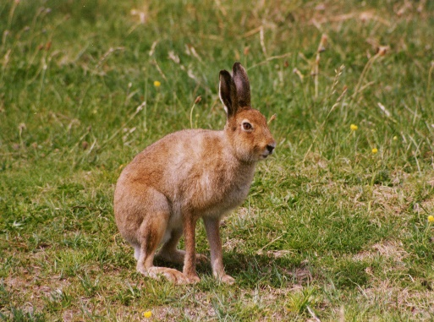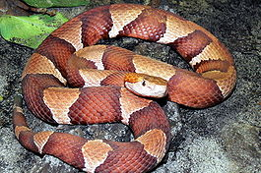

Взбитых сливок облака, Белая волшебница,
Как воздушная река, Сковала, реки льдом,
Вкусом покоряет мир Укутала кудесница
Пушистый, сладенький …. Деревья белым мхом.

Зефир Зима

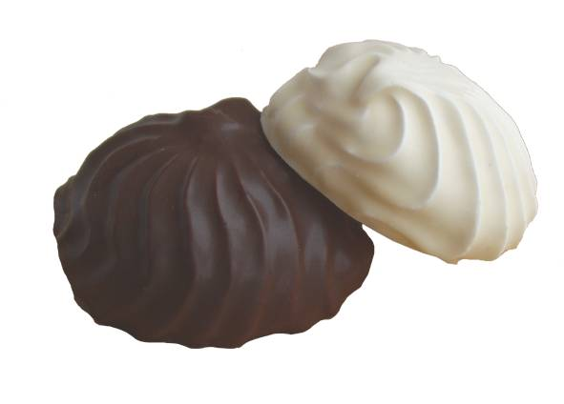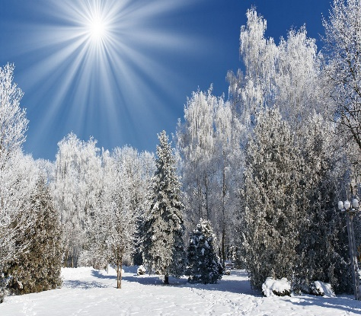

У этой лошадки Когда мы едим – они работают,
Одежда в полоску. Когда не едим – они отдыхают.
Зебра Зубы

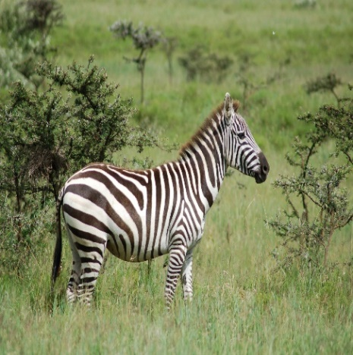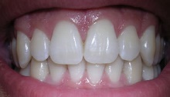

зонт
--------------------------------------------------------------------------------------------------------------------------------------------------------------------------------------------------------------------------------------------------------------------зебра
змея
зима
земля
заяц
зефир
зубы

